БЮДЖЕТНОЕ ОБРАЗОВАТЕЛЬНОЕ УЧРЕЖДЕНИЕ ВОЛОГОДСКОЙ ОБЛАСТИ
"ВОЛОГОДСКИЙ МНОГОПРОФИЛЬНЫЙ ЛИЦЕЙ"

Исследовательская работа

РАСПРЕДЕЛЕНИЕ ЖЕЛЕЗА В ТКАНЯХ И ОРГАНАХ РАСТЕНИЙ

Работа выполнена
Богдановой Анной Александровной,
обучающейся 9 «В» класса
БОУ ВО «Вологодский многопрофильный лицей»

Научный руководитель
учитель биологии
Зейслер Наталия Алексеевна
БОУ ВО «Вологодский многопрофильный лицей»

Вологодская область, Вологда, 2022
ОГЛАВЛЕНИЕ
Введение………………………………………………………………….. | 3
Глава 1. Литературный обзор…………….……………………………... | 4
Глава 2. Объекты и методы исследования……………………………... | 8
2.1. Объекты исследования……………………………………………. | 8
2.2. Методы исследования……………………………………….….… | 8
Глава 3. Оценка содержания железа в тканях плодов и растений…….. | 12
3.1. Оценка наличия катиона железа в плодах…………………….….. | 12
3.2. Определение содержания железа в плодах……………………….. | 13
3.3. Изучение распределения железа в растениях……………………. | 14
3.4. Исследование степени усвоения железа растениями…...………... | 15
Заключение………………………………………………………………... | 19
Список использованных источников……………………………………. | 20

ВВЕДЕНИЕ

Железо – это широко распространённый в природе элемент, имеющий большое биологическое значение. Железо у растений содержится в небольших количествах. Оно участвует в образовании хлорофилла, в процессе дыхания и в других реакциях и процессах обмена веществ. Основная функция этого элемента в организме животных – формирование гемоглобина. Это белок, который участвует в транспортировке атомов воды и кислорода во все органы и ткани нашего тела. При недостатке гемоглобина возникает недостаток кислорода.
Органические соединения, в состав которых входит железо, обладают очень высоким уровнем каталитических свойств, которые во много раз превышают неорганические соединения железа. Каталитическое действие железа связано с его способностью менять степень окисления. Атом железа окисляется и восстанавливается сравнительно легко, поэтому соединения железа являются переносчиками электронов в биологических процессах. В основе реакций, которые происходят при дыхании растений лежит процесс переноса электронов.
Таким образом, очень важно, чтобы с продуктами питания мы получали это химический элемент в необходимом количестве. Интересно изучить, сколько железа содержится в растениях, которые мы употребляем в пищу, а также в различных частях этих плодов (например, мякоть яблока и кожура яблока) и тканях растений.
Цель: определить содержание железа в разных тканях и органах растений.
Задачи:
1. Проанализировать функции и содержание железа в разных частях растений.
2. Исследовать содержание железа в разных частях растений и плодов.
3. Оценить степень усвоения железа при внесении подкормок.
Предмет исследования: содержание ионов железа в тканях и органах растений.
Гипотеза: в экзодерме плода может содержаться больше железа, чем в мезодерме.
ГЛАВА 1. ЛИТЕРАТУРНЫЙ ОБЗОР

Железо является незаменимым биометаллом, играющим важную роль в функционировании клеток многих систем организма. Биологическое значение железа определяется его способностью обратимо окисляться и восстанавливаться. Это свойство обеспечивает участие железа в процессах тканевого дыхания.
В живых организмах железо является важным микроэлементом, катализирующим процессы обмена кислородом (дыхания). В организме взрослого человека содержится около 3,5 грамма железа (около 0,02 %), из которых 78 % являются главным действующим элементом гемоглобина крови, остальное входит в состав ферментов других клеток, катализируя процессы дыхания в клетках. Отдав кислород клетке, гемоглобин выполняет другую важную функцию — выводит из организма углекислый газ. Недостаток железа проявляется как болезнь организма (хлороз у растений и анемия у животных и человека) [Биологическое значение.., 2015].
Механизм участия железа в окислительных реакциях представляют обычно следующим образом: Fe²⁺ - е¯ ↔ Fе³⁺ + е¯. Сброс электрона с двухвалентного железа сопровождается выделением энергии.
Большая часть железа в растениях находится в трехвалентном состоянии, тогда как физиологически важной является фракция Fe (II)/Fe (III), поскольку именно эта фракция подвержена обратимым окислительно-восстановительным превращениям.
Железо абсолютно необходимо растениям для образования хлорофилла, так как синтез его катализируется ферментами, содержащими железо. Роль железа не ограничивается его участием в образовании хлорофилла — оно необходимо также и бесхлорофильным организмам. Исследования показали, что железо входит в состав окислительно-восстановительных ферментов и играет очень большую роль в процессах дыхания растений и процессе фотосинтеза в листьях растений. Растения, выращенные на субстрате, не содержащем железа, имеют белые листья и заболевают хлорозом. Маленькая добавка железа к субстрату — и они приобретают зеленый цвет [Колиева, Неелова, 2020].
Поглощение железа растениями
Растения поглощают железо в его окисленных формах, Fe²⁺ (двухвалентное железо) или Fe³⁺ (трехвалентная форма).
Растения используют различные механизмы поглощения железа. Одним из них является хелатирование – это когда растения образуют соединения, называемые сидерофорами, которые переводят железо в растворимую форму. В этом механизме также берут участие бактерии и другие микроорганизмы.
Другой механизм потребления железа растениями включает выделение протонов (H⁺) и восстановителей с помощью корневых систем растений, с целью снижения уровня рН в зоне размещения корней. В результате этого процесса повышается растворимость железа.
Новообразующие корни и корневые волоски являются более активными в поглощении железа, поэтому необходимо постоянно поддерживать здоровое и активное развитие корневой системы. Какой-либо фактор, препятствующий развитию корневых систем, мешает усвоению железа.
Железо в растения также могут поступать в виде микроудобрений, например сульфата и хелата железа.
Хелат железа – микроудобрение, содержащее железо в хелатной форме, комплексное органическое соединение. Применяется для корневых и некорневых подкормок в открытом грунте и гидропонных теплицах в целях борьбы с хлорозом. Получают путем взаимодействия железа со специальными кислотами – комплексообразователями. Хелат железа представляет собой комплексное соединение иона железа Fe²⁺ с двумя и более атомами лиганда (нейтральными молекулами).
Хелат железа, как комплексное органическое соединение, при внесении в почву долго остается в усваиваемом состоянии. Через корневую систему и листья микроудобрение может поступать в стебель и листья без изменений, но через 1–3 суток разрушается с переходом катиона металла в метаболиты растительной ткани. В почве может наблюдаться и разделение хелатных форм железа до абсорбции, что ускоряет восстановление Fe³⁺ до Fe²⁺ на поверхности корней, которые обычно поглощают катион Fe²⁺.
Сульфат железа - неорганическое соединение, железная соль серной кислоты с формулой FeSO₄. Используется для корневых подкормок в целях борьбы с заболеваниями.
Сульфат железа (FeSO₄), при попадании в почву распадается, но скорость выделения Fe²⁺ не соответствует скорости усвоения 2-валентного железа растениями, поэтому большая часть активного вещества из FeSO₄ теряется. FeSO₄ как удобрение дает много серного балласта – много больше, чем необходимо серы растениям, поэтому при увеличении дозы сульфата железа (II) как удобрения происходит отравление растений серой [Удобрения. Инфо, 2020].
Содержание железа в растениях
Основная часть железа размещается в вегетативных органах (корень, стебель, лист, почка) растения. Концентрация железа в молодых его частях значительно больше, чем в старых.
Плод (лат. fructus, греч. καρπός) — конечный этап развития цветка, видоизменённого в процессе двойного оплодотворения; генеративный орган покрытосеменных растений, который служит для формирования, защиты и распространения, заключённых в нём семян. Многие плоды — ценные продукты питания, которые желательно включать в ежедневный рацион.

Таблица 1. Содержание железа в плодах
Тип плода | Растение | Содержание, мг/100г
Яблоко | яблоня | 2,2
Яблоко | груша | 2,3
Померанец | апельсин | 0,3
Померанец | лайм | 0,6
Костянка | манго | 0,2
Костянка | слива | 0,5
Костянка | абрикос | 0,7
Ягода | авокадо | 0,5
Ягода | киви | 0,8
Ягода | банан | 0,6

Плод - разросшаяся и видоизменённая после цветения часть цветка (главным образом завязь) покрытосеменных растений, заключающие одно или несколько семян.Постепенностенка завязи пестика превращается в околоплодник. Околоплодник имеет различное строение у разных растений. В околоплоднике различают: тонкую кожицу (внеплодник), межплодник, внутренняя кожица или деревянистая часть - косточка (внутриплодник).
Одной из функций внеплодника является придание цвета. В кожице плодов содержатся различные пигменты (каротиноиды, антоцианы, меланин, хлорофилл) придающие плодам окраску, которая привлекает птиц и животных и способствует тем самым распространению семян. Также у внеплодника есть фотосинтезирующая функция. В его тканях протекает фотосинтез. Семя же содержит всё необходимое для роста нового растения. Поэтому железо должно быть и в кожице, семенах употребляемых нами плодов.
Растения по способности накапливать тяжелые металлы разделяют на три группы (Baker, 1981):
1) аккумуляторы, накапливающие металлы главным образом в надземных органах как при низком, так и высоком содержании их в почве;
2) индикаторы, концентрация металла в которых отражает его содержание в окружающей среде;
3) исключатели, накапливающие металлы в основном в корнях, поступление ионов в побеги ограничено даже при высокой их концентрации в окружающей среде.
На содержание металла в корнях и побегах оказывает влияние его количество в почве, а также вид растения, фаза развития, сезон года и т. д..
В отличие от накопления характер распределения тяжелых металлов по органам и тканям в большинстве случаев не зависит от эдафических и сезонных факторов и определяется, главным образом, свойствами металлов и видовыми особенностями растений. Большинство произрастающих на Земле видов растений являются исключателями. Типичное распределение металлов по органам у этих видов, на примере кадмия, приведено на рисунке 1.

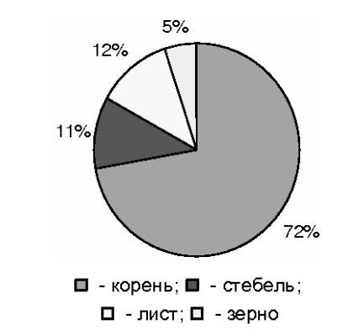
Рисунок 1. Распределение кадмия в растении.

Наибольшее количество металла содержится в корне растений ячменя, а затем его содержание в разных органах уменьшается в следующем порядке: корень > стебель ≥ листья > плоды или семена.
Способность корней задерживать тяжелые металлы имеет большое биологические значение, связанное со снижением транспорта токсичных ионов в надземные органы растений и защитой от их воздействия основного органа фотосинтеза – листа, а также органов репродуктивной сферы.
Растения-аккумуляторы накапливают в надземных органах значительное количество тяжелых металлов, многократно превышающее их концентрации в почве. Произрастая на почвах геохимических аномалий, они сформировали конститутивные механизмы устойчивости, позволяющие им аккумулировать токсичные элементы в метаболически инертных органах и органеллах или включать их в хелаты и тем самым переводить в физиологически безопасные формы. Среди аккумуляторов выделяют растения гипераккумуляторы (сверхнакопители), способные накапливать в надземной биомассе чрезвычайно высокие концентрации тяжелых металлов без каких-либо отрицательных последствий для жизнедеятельности [Титов и др., 2011].

ГЛАВА 2. ОБЪЕКТЫ И МЕТОДЫ ИССЛЕДОВАНИЯ
2.1. Объекты исследования
В качестве объектов исследования использовали разные ткани следующих фруктов и овощей (по типу плода, сорту):
-яблоко (яблоки разных окрасок, груши);
-померанец (апельсин, лайм);
-костянка(манго, сливы, авокадо);
-ягода (киви, банан, перец, баклажан).
Также использовали образцы пшеницы, выращенные на растворах:
-сульфата железа (с концентрацией железа 1;3;5 мг/л; 0,1; 0,3; 0,5 мг/л);
-хлорида железа (с концентрацией железа 1,3,5 мг/л; 0,1; 0,3; 0,5 мг/л);
-хелата железа (с концентрацией железа 44,132,220 мг/л; 0,1; 0,3; 0,5 мг/л);
-в дистиллированной воде (без добавления каких-либо веществ).

2.2. Методы исследования
Качественный анализ
При наличии соответствующего иона железа протекают следующие реакции:
1) 2 К₃[Fe(CN)₆] (красная кровяная соль) + 3 FeSO₄ = KFe[Fe(CN)₆])↓ (турнбулева синь) + 3K₂SO₄ (качественная реакция на двухвалентное железо)
Для определения Fe²⁺: растереть 5 г исследуемого образца, добавить 5 мл раствора соляной кислоты и 2-3 мл красной кровяной соли. При наличии ионов двухвалентного железа должно появляться зелёное окрашивание.
2)3 К₄[Fe(CN)₆ ] (желтая кровяная соль) + 4 FeCl₃ = KFe[Fe(CN)₆])↓ (берлинская лазурь) + 12 KCl (качественная реакция на трехвалентное железо)
Для определения Fe³⁺: растереть 5 г исследуемого образца, добавить 5 мл раствора соляной кислоты и 2-3 мл желтой кровяной соли. При наличии ионов трёхвалентного железа должно появляться синее окрашивание.
Количественный анализ
Для определения содержания железа применяли колориметрический метод. Измерения проводили на спектрофотометре СФ-2000.
Аналитический реактив на трехвалентное железо – роданид калия KCNS. При добавлении его к раствору соли жидкость окрашивается в кроваво – красный цвет из-за образования роданида железа:
Fe(NO₃)₃ +3KCNS = Fe(CNS)₃ + 3KNO₃
Эта реакция крайне чувствительна и позволяет обнаружить даже следы ионов железа (+3).
1. Приготовление растворов
Для приготовления стандартного раствора можно использовать различные соли железа, мы использовали нитрат железа Fe(NO₃)₃∙ 9H2O, для подавления гидролиза при приготовлении раствора добавляли кислоту.
а) Основной стандартный раствор
0,721 г соли Fe(NO₃)₃∙ 9H₂О растворяли в мерной колбе вместимостью 1 л, добавляли 10 мл концентрированной HNO₃ и доводили до метки дистиллированной водой (1 мл раствора содержит 0,1 мг железа).
б) Рабочий раствор
10 мл основного стандартного раствора Fe(NO₃)₃∙9H₂О перенесли в мерную колбу на 100 мл и довели до метки дистиллированной водой (1 мл раствора содержит 0,01 мг железа).
2. Построение калибровочного графика
В пробирки отмеряли пипеткой 0,1; 0,3; 0,5; 0,7; 0,9 мл рабочего стандартного раствора, добавляли по 0,2 мл концентрированной H₂SO₄ и по 1 мл 20%-ного раствора KSCN. Объёмы растворов доводили до 10 мл дистиллированной водой. Таким образом, получили серию стандартных растворов с содержанием железа (мг/л): 0,1; 0,3; 0,5; 0,7; 0,9. Затем перемешали и сразу измерили оптическую плотность растворов с сине-зеленым светофильтром (λ = 490 нм) в кюветах толщиной 3 см, относительно холостого опыта. В колбу с холостым опытом налили 0,2 мл концентрированной H₂SO₄и 1 мл 20%-ного раствора KSCN, до 10 мл довели дистиллированной водой. По полученным данным построили калибровочный график в координатах «оптическая плотность D – концентрация железа Fe³⁺ c (мг/л)», который представлен на рисунке.

Рисунок 2. Калибровочный график.
Таблица 2. Данные для построения калибровочного графика
Концентрация железа Fe³⁺, мг/л | Оптическая плотность, D
0,1 | 0,0651
0,3 | 0,4898
0,5 | 0,7302
0,9 | 1,2802

3. Приготовление вытяжки из исследуемых фруктов и определение концентрации железа
Взяли 5 г измельченного образца, поместили в мерную колбу на 100 мл, прилили 5 мл концентрированной HNO₃, 80 мл дистиллированной воды, перемешали, выдержали 10 минут, добавили 10 мл 20%-ного раствора KSCN, довели до метки дистиллированной водой и перемешали. Отфильтровали и измерили оптическую плотность D_{x} полученного раствора в тех же условиях, как при построении калибровочного графика.
Зная D_{x} на калибровочном графике, находили с_{x} и вычисляли содержание железа в мг/100г продукта по формуле:
С= 100 * с_{x} * (V_{x}/ 1000) / n
где V_{x} – объем окрашенного раствора (100 мл); n - навеска (5 г).
Выращивание пшеницы в растворах хелата, хлорида и сульфата железа с концентрацией железа 1, 3, 5 мг/л; 0,1; 0,3; 0,5 мг/л
Сначала проращиваем семена пшеницы в воде 6 дней, а затем семена с корнями, стеблем и листьями помещаем в растворы веществ: хелата, хлорида и сульфата железа с различной концентрацией железа. В каждый раствор помещаем по 5 семян.
Таблица 3. Масса веществ для изготовления растворов
Вещество | Концентрация железа, мг/л | Необходимая для раствора масса вещества, г
Хлорид железа (FeCl₃*6H₂O) | 1 | 0,048
Хлорид железа (FeCl₃*6H₂O) | 3 | 0,149
Хлорид железа (FeCl₃*6H₂O) | 5 | 0,242
Хлорид железа (FeCl₃*6H₂O) | 0,1 | 0,0483
Хлорид железа (FeCl₃*6H₂O) | 0,3 | 0,1449
Хлорид железа (FeCl₃*6H₂O) | 0,5 | 0,2415
Сульфат железа (Fe₂(SO₄)₃*10H₂O) | 1 | 0,100
Сульфат железа (Fe₂(SO₄)₃*10H₂O) | 3 | 0,301
Сульфат железа (Fe₂(SO₄)₃*10H₂O) | 5 | 0,502
Сульфат железа (Fe₂(SO₄)₃*10H₂O) | 0,1 | 0,1004
Сульфат железа (Fe₂(SO₄)₃*10H₂O) | 0,3 | 0,3011
Сульфат железа (Fe₂(SO₄)₃*10H₂O) | 0,5 | 0,5018
Хелат железа | 0,1 | 0,7597
Хелат железа | 0,3 | 2,2792
Хелат железа | 0,5 | 3,7987
Хелат железа | 44 | -
Хелат железа | 132 | -
Хелат железа | 220 | -
Для изготовления растворов брали 100 мл воды и разное количество веществ. Рассчитано - с увеличением концентрации в 100 раз на 100 мл воды. В 100 мл воды нужно выливать 1 мл раствора.
Рассчитано - с увеличением концентрации в 1000 раз на 100 мл воды. В 100 мл воды нужно выливать 0,1 мл раствора.
В растворах проростки выдерживали в течение 7 дней.
Растения помещаем в сушильный шкаф; после просушки определяем концентрацию железа спектрофотометрическим методом.
ГЛАВА 3. Оценка содержания железа в тканях плодов И РАСТЕНИЙ
3.1.Оценка наличия катиона железа в плодах
Для оценки содержания железа в плодах проводили качественные реакции на ионы двух- и трехвалентного железа. Так, было установлено, что двухвалентные ионы железа встречаются в плодах яблони, груши, апельсина и лайма. В остальных плодах данная форма железа не была выявлена (таблица 4).
Таблица 4. Содержание двухвалентного железа в плодах
Тип плода | Название фрукта | Экзокарпий | Мезокарпий | Семена
Яблоко | Яблоко(красное) | - | - | -
Яблоко | Яблоко (зеленое) | + | + | +
Яблоко | Груша | - | - | +
Померанец | Апельсин | - | + | -
Померанец | Лайм | + | + | +
Костянка | Манго | - | - | -
Костянка | Слива | - | - | -
Костянка | Авокадо | - | - | -
Гранатина | Гранат | - | - | -
Ягода | Киви | - | -
Ягода | Банан | - | -

Важно отметить, что железо в этой форме может неравномерно распределяться по тканям плодов.
Также было установлено, что трёхвалентные ионы железа встречаются во всех исследуемых плодах, кроме апельсина и граната (таблица 5).
Таблица 5. Содержание трехвалентного железа в плодах
Тип плода | Название фрукта | Экзокарпий | Мезокарпий | Семена
Яблоко | Яблоко(красное) | - | + | +
Яблоко | Яблоко (зеленое) | + | + | +
Яблоко | Груша | - | + | +
Померанец | Апельсин | - | - | -
Померанец | Лайм | - | + | +
Костянка | Манго | + | - | +
Костянка | Слива | - | + | +
Костянка | Авокадо | + | + | +
Гранатина | Гранат | - | - | -
Ягода | Киви | + | +
Ягода | Банан | + | +

Важно отметить, что железо в этой форме может неравномерно распределяться по тканям плодов.

3.2. Определение содержания железа в плодах
Для оценки содержания железа в плодах проводили количественный анализ ионов трехвалентного железа. По его результатам больше всего ионов трёхвалентного железа содержится в мякоти авокадо, а меньше всего – в киви. Анализируя полученные значения, можно установить, что больше всего железа содержится в кожице или мякоти плода (таблица 6, рисунок 3).
Таблица 6. Результаты количественного анализа фруктов
Тип плода | Название фрукта | Орган, ткань | Содержание железа в мг/100г
Яблоко | Яблоко (зеленое) | Кожица (экзокарпий) | 2,473
Яблоко | Яблоко (зеленое) | Сочная часть плода (мезокарпий) | 2,780
Яблоко | Яблоко (зеленое) | Семена | 2,580
Костянка | Слива | Кожица(экзокарпий) | 2,698
Костянка | Слива | Мякоть плода (мезокарпий) | 2,672
Костянка | Слива | Семя | 2,489
Костянка | Авокадо | Кожица (экзокарпий) | 2,855
Костянка | Авокадо | Мякоть(мезокарпий) | 3,427
Костянка | Авокадо | Семя | 2,434
Ягода | Киви | Кожица (экзокарпий) | 2,232
Ягода | Киви | Мякоть плода (мезокарпий) | 2,123

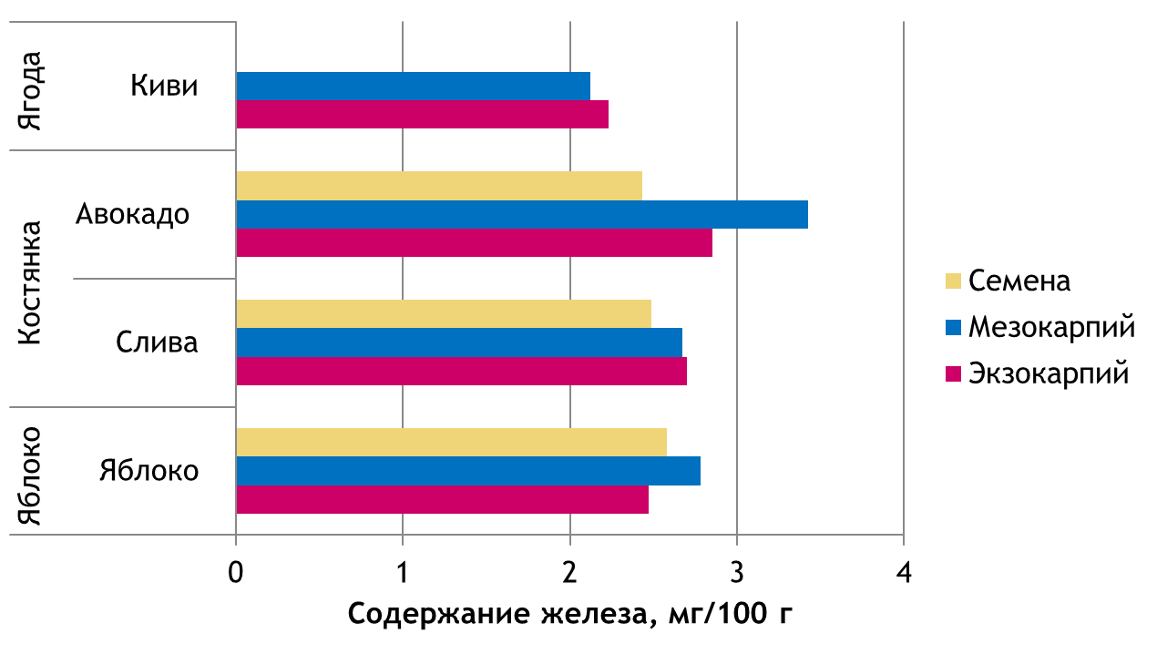
Рисунок 3. Содержания железа в плодах.
Высокое содержание в тканях внеплодника объясняется тем, что в экзокарпии происходит процесс фотосинтеза, активное участие в котором принимает данный микроэлемент в составе органических веществ. Поэтому в пищу следует употреблять не только мякоть, но и кожицу плода. Содержание железа в яблоках совпало с литературными данными, а в остальных образцах значения получились значительно больше ожидаемых.

3.3. Изучение распределения железа в растениях
Для оценки содержания железа в органах растений проводили количественный анализ ионов трехвалентного железа. Важно отметить, что распределение железа между органами является видоспецифической особенностью. Так, в перце больше всего железа содержится в стебле, а в баклажане – в корнях растения (таблица 7, рисунок 4).
Таблица 7. Результаты количественного анализа овощей
Название овоща | Орган, ткань | Содержание железа, мг/100 г
Перец | листья | 3,076
Перец | стебель | 6,591
Перец | плод | 5,205
Перец | корень | 5,532
Баклажан | листья | 5,604
Баклажан | стебель | 3,139
Баклажан | плод | 5,592
Баклажан | корень | 5,986

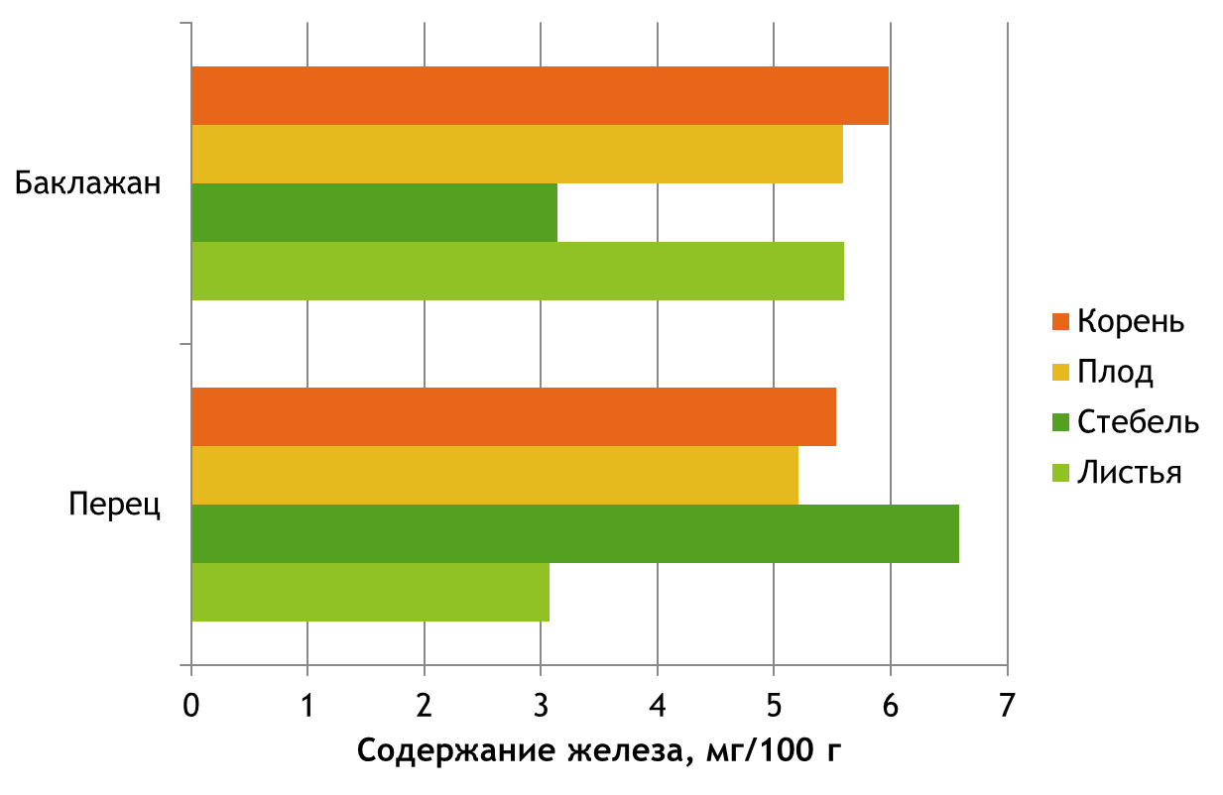
Рисунок 4. Распределение железа в растениях.

Способность корней задерживать тяжелые металлы имеет большое биологические значение, связанное со снижением транспорта токсичных ионов в надземные органы растений и защитой от их воздействия основного органа фотосинтеза – листа, а также органов репродуктивной сферы. Из этого следует, что важным источником железа являются корни растения.

3.4. Исследование степени усвоения железа растениями
Для исследования степени усвоения железа выращенными образцами проводили количественный анализ ионов трехвалентного железа. Можно отметить,что лучше всего ионы данного металла усваиваются из раствора сульфата железа (таблица 8, рисунок 5).
Таблица 8. Количественный анализ выращенных образцов
Вещество | Концентрация железа, мг/л | Содержание железа, мг/100г
Дистиллированная вода (H₂O) | 0 | 6,379
Хлорид железа (FeCl₃*6H₂O) | 1 | 4,896
Хлорид железа (FeCl₃*6H₂O) | 3 | 5,776
Хлорид железа (FeCl₃*6H₂O) | 5 | 14,498
Сульфат железа (Fe₂(SO₄)₃*10H₂O) | 1 | 7,765
Сульфат железа (Fe₂(SO₄)₃*10H₂O) | 3 | 10,307
Сульфат железа (Fe₂(SO₄)₃*10H₂O) | 5 | 14,793
Хелат железа | 44 | 4,965
Хелат железа | 132 | 5,310
Хелат железа | 220 | 10,029

Для получения зависимости содержания железа в растениях от концентрации ионов железа в исходном растворе, проводили повторный эксперимент, уменьшив исходное значение концентрации в 10 раз.
Можно отметить, что ионы данного металла лучше усваиваются корнями, чем листьями, а также лучше всего из раствора хелата железа и дистиллированной воды (таблица 9). Возможно, железо оседает на корнях растений, чем обусловлено его большое количество в данной части растения. В ходе работы установлено, что при уменьшении концентрации исходных растворов, содержание железа в конечных образцах увеличивается.

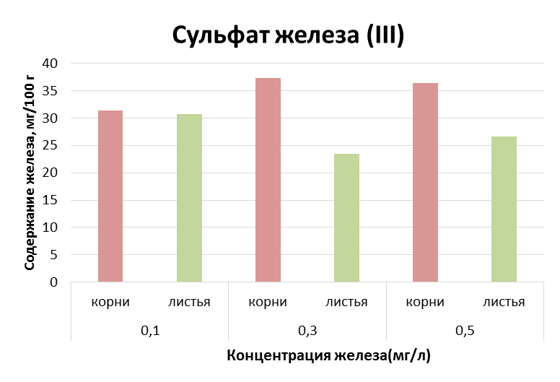
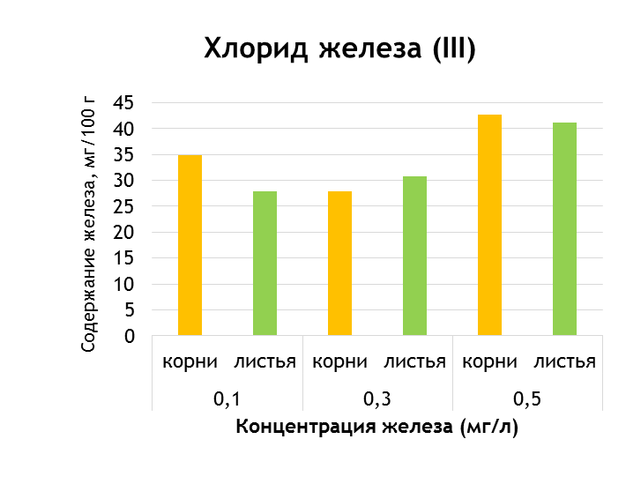

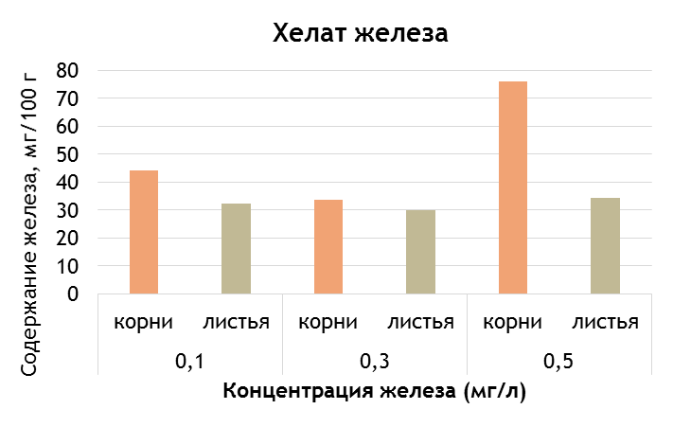
Рисунок 5. Оценка степени усвоения железа.
Таблица 9. Повторный количественный анализ выращенных образцов
Вещество | Концентрация железа, мг/л | Часть растения | Содержание железа в мг/100г
Хлорид железа (FeCl₃*6H₂O) | 0,1 | корни | 32,049
Хлорид железа (FeCl₃*6H₂O) | 0,1 | листья | 29,322
Хлорид железа (FeCl₃*6H₂O) | 0,3 | корни | 31,308
Хлорид железа (FeCl₃*6H₂O) | 0,3 | листья | 25,725
Хлорид железа (FeCl₃*6H₂O) | 0,5 | корни | 47,870
Хлорид железа (FeCl₃*6H₂O) | 0,5 | листья | 51,584
Хлорид железа (FeCl₃*6H₂O) | 0,1 | корни | 37,562
Хлорид железа (FeCl₃*6H₂O) | 0,1 | листья | 26,526
Хлорид железа (FeCl₃*6H₂O) | 0,3 | корни | 24,354
Хлорид железа (FeCl₃*6H₂O) | 0,3 | листья | 35,781
Хлорид железа (FeCl₃*6H₂O) | 0,5 | корни | 37,679
Хлорид железа (FeCl₃*6H₂O) | 0,5 | листья | 30,717
Сульфат железа (Fe₂(SO₄)₃*10H₂O) | 0,1 | корни | 31,888
Сульфат железа (Fe₂(SO₄)₃*10H₂O) | 0,1 | листья | 27,590
Сульфат железа (Fe₂(SO₄)₃*10H₂O) | 0,3 | корни | 32,385
Сульфат железа (Fe₂(SO₄)₃*10H₂O) | 0,3 | листья | 22,852
Сульфат железа (Fe₂(SO₄)₃*10H₂O) | 0,5 | корни | 42,141
Сульфат железа (Fe₂(SO₄)₃*10H₂O) | 0,5 | листья | 31,364
Сульфат железа (Fe₂(SO₄)₃*10H₂O) | 0,1 | корни | 30,885
Сульфат железа (Fe₂(SO₄)₃*10H₂O) | 0,1 | листья | 33,944
Сульфат железа (Fe₂(SO₄)₃*10H₂O) | 0,3 | корни | 42,369
Сульфат железа (Fe₂(SO₄)₃*10H₂O) | 0,3 | листья | 24,180
Сульфат железа (Fe₂(SO₄)₃*10H₂O) | 0,5 | корни | 30,751
Сульфат железа (Fe₂(SO₄)₃*10H₂O) | 0,5 | листья | 21,994
Хелат железа | 0,1 | корни | 47,635
Хелат железа | 0,1 | листья | 33,226
Хелат железа | 0,3 | корни | 35,274
Хелат железа | 0,3 | листья | 32,965
Хелат железа | 0,5 | корни | 85,822
Хелат железа | 0,5 | листья | 26,584
Хелат железа | 0,1 | корни | 40,922
Хелат железа | 0,1 | листья | 31,449
Хелат железа | 0,3 | корни | 32,351
Хелат железа | 0,3 | листья | 26,864
Хелат железа | 0,5 | корни | 66,101
Хелат железа | 0,5 | листья | 42,316
Дистиллированная вода (H₂O) | - | корни | 88,649
Дистиллированная вода (H₂O) | - | листья | 31,342
Дистиллированная вода (H₂O) | - | корни | 86,909
Дистиллированная вода (H₂O) | - | листья | 54,572
После выращивания концентрация железа уменьшилась в растворах хлорида и сульфата, стала примерно одинаковой и равной 0,88 мг/л. Это говорит о том, что растения поглощали железо из данных растворов. В растворе хелата концентрация ионов металла увеличилась (таблица 10).
Таблица 10. Содержание железа в растворах после выращивания
Вещество | Концентрация железа, мг/л | Концентрация железа Fe³⁺, мг/л
Хлорид железа (FeCl₃*6H₂O) | 0,1 | 0,871
Хлорид железа (FeCl₃*6H₂O) | 0,3 | 0,858
Хлорид железа (FeCl₃*6H₂O) | 0,5 | 0,869
Хлорид железа (FeCl₃*6H₂O) | 0,1 | 0,850
Хлорид железа (FeCl₃*6H₂O) | 0,3 | 0,928
Хлорид железа (FeCl₃*6H₂O) | 0,5 | 0,894
Сульфат железа (Fe₂(SO₄)₃*10H₂O) | 0,1 | 0,851
Сульфат железа (Fe₂(SO₄)₃*10H₂O) | 0,3 | 0,870
Сульфат железа (Fe₂(SO₄)₃*10H₂O) | 0,5 | 0,883
Сульфат железа (Fe₂(SO₄)₃*10H₂O) | 0,1 | 0,852
Сульфат железа (Fe₂(SO₄)₃*10H₂O) | 0,3 | 0,922
Сульфат железа (Fe₂(SO₄)₃*10H₂O) | 0,5 | 0,889
Хелат железа | 0,1 | 1,028
Хелат железа | 0,3 | 1,444
Хелат железа | 0,5 | 1,787
Хелат железа | 0,1 | 1,085
Хелат железа | 0,3 | 1,296
Хелат железа | 0,5 | 1,668
Дистиллированная вода (H₂O) | - | 0,878
Дистиллированная вода (H₂O) | - | 0,889

Таким образом, для лучшего усвоения железа растениями стоит использовать раствор сульфата железа (+3) с концентрацией 0,3-0,5 мг/л, при этом важно отметить, что большая часть ионов микроэлемента будет накапливаться в корневой системе.

ЗАКЛЮЧЕНИЕ

- Результаты опытов показали, что в большинстве исследуемых плодов железо присутствует в той, или иной форме (по результатам опытов железа не содержится только в гранате). Из поставленных опытов следует, что трехвалентное железо встречается чаще, чем двухвалентное, что подтверждается теоретическими данными, ведь двухвалентное железо переходит в трёхвалентное.
- По результатам количественного анализа плодов было выявлено, что больше всего железа содержится в авокадо, а именно в мякоти плода. Меньше всего железа в киви. Анализируя полученные значения, можно установить, что больше всего железа содержится в кожице или мякоти плода. Поэтому в пищу следует употреблять не только мезокарпий, но и экзокарпий плода. По сравнению с данными из книг и интернета в исследуемых фруктах получилось больше железа (авокадо, киви, слива), содержание железа в яблоках совпало.
- Важно отметить, что распределение железа между органами является видоспецифической особенностью. Так, в перце больше всего железа содержится в стебле, а в баклажане – в корнях растения. Литературные данные также подтверждают, что важным источником железа являются корни растения.
- По результатам выращивания пшеницы в растворах различных веществ обнаружено, что для лучшего усвоения железа растениями стоит использовать раствор сульфата железа (+3) с концентрацией 0,3-0,5 мг/л, при этом важно отметить, что большая часть ионов микроэлемента будет накапливаться в корневой системе.

СПИСОК ИСПОЛЬЗОВАННЫХ ИСТОЧНИКОВ

- Chemege [Электронный ресурс]. Режим доступа: https://chemege.ru/ iron/#kach (дата обращения 25.09.2020)
- Астафуров В. И. Основы химического анализа. Учебное пособие по факультативному курсу для учащихся IX – X кл. Москва: Просвещение, 1977. 160 с.
- Биологическое значение железа / С. Р. Гаджиева, Т. И. Алиева, Р. А. Абдуллаев [и др.]. Молодой ученый. 2015. № 4 (84). С. 34-36. URL: https://moluch.ru/archive/84/15212/ (дата обращения: 18.05.2022).
- Википедия [Электронный ресурс]. Режим доступа: https://ru.wikipedia. org/wiki/%D0%9F%D0%BB%D0%BE%D0%B4 (дата обращения 11.09.2020).
- Колиева Д. О., Неелова О. В. Биологическая роль железа и его обнаружение в фармацевтических препаратах// Успехи современного естествознания. [Электронный ресурс]. Режим доступа: https://www.natural-sciences.ru/ru/article/view?id=29163 (дата обращения 11.09.2020).
- Махматкулова М. Р., Бозорова Ш. Б., Базаров Б. М. Определение количества Fе (железа) в различных сортах яблок, выращиваемых в Узбекистане, и его значение в здоровье человека // Молодой ученый. 2015. №9. С. 377-379.
- Оптические методы анализа. Фотометрический анализ: Методические указания к лабораторным работам для студентов биолого-химических факультетов. 2018. Красноярск: издательство КГУ, 1983. 39 с.
- Основы аналитической химии. В 2 книгах. Книга. 2. Методы химического анализа: учебник для вузов/ Ю. А. Золотов, Е. Н. Дорохова, В. И. Фадеева и др. Под ред. Ю. А. Золотова. Москва: Высшая школа, 1999. 494 с.
- Скурихина И. М. Химический состав пищевых продуктов. Москва: Агропромиздат, 1979. 361 с.
- Удобрения. Инфо. [Электронный ресурс]. Режим доступа: https://udobreniya.info/promyshlennye/xelat-zheleza/ (дата обращения 25.09.2020).
- Титов А. Ф., Таланова В. В., Казнина Н. М. Физиологические основы устойчивости растений к тяжелым металлам: учебное пособие. Петрозаводск: Карельский научный центр РАН, 2011. 77 с.
- Энциклопедический словарь школьника «Биология». Москва, ОЛМА-ПРЕСС, 2000.

